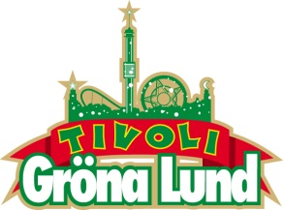

Pressmeddelande 2015-02-24

THE OFFSPRING KLARA FÖR SPELNING PÅ GRÖNAN

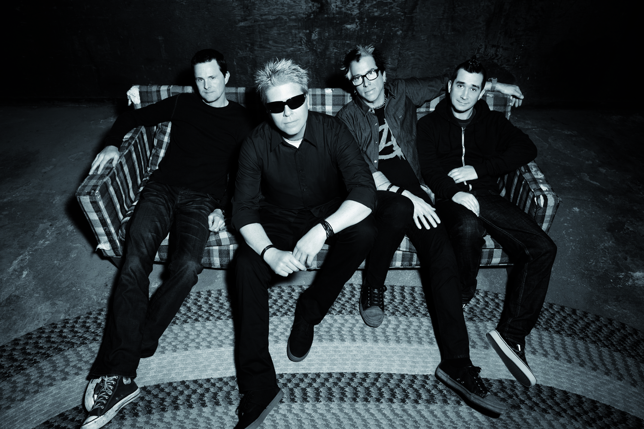**De är ett av de mest framgångsrika punkrockbanden någonsin med över 40 miljoner sålda album världen över. Succéplattan ”Smash” med låtarna ”Self Esteem” och ”Come Out And Play” bidrog stort till den nya framgång som punkrocken fick under 90-talet. De spelade på Grönan för 16 år sedan, men den 10 augusti kl. 20.00 är de återigen redo att inta Stora Scen.**

The Offspring bildades 1984 i Kalifornien och är ett av de största och mest inflytelserika banden inom punkrocken. Deras låtar ”Come Out And Play (Keep ’Em Separated)”, ”Self Esteem” och ”The Kids Aren’t Alright” blev ledmotiv för en hel generation på 90-talet och de spelade för ett fullspäckat Gröna Lund i augusti 1999. I år är de tillbaka och intar Stora Scen för andra gången den 10 augusti kl. 20.00.

– The Offspring är verkligen ikoner inom sin genre och deras låtar med den karaktäristiska skatepunkstilen fick en helt ny generation att lyssna på punkrock. Det känns fantastiskt att vi fått tillbaka dem till Grönan, säger Kenny Mattsson, programchef på Gröna Lund.

För mer information om Gröna Lund och konserterna kontakta Annika Troselius, Informationsansvarig på telefon 0708-580050 eller e-mail [annika.troselius@gronalund.com](mailto:annika.troselius@gronalund.com).   
För pressbilder besök Gröna Lunds bildbank [www.bilder.gronalund.com](http://www.bilder.gronalund.com).

**KONSERTSOMMAREN 2015**Med Gröna Lunds entrékort Gröna Kortet har man fri entré hela säsongen, inklusive alla konserter. Gröna Kortet kostar 240 kr och går att köpa i Gröna Lunds webbshop. Följande konserter är hittills bokade på Gröna Lund:

Veronica Maggio – 7 maj kl. 20.00 på Stora Scen  
Zara Larsson – 8 maj kl. 20.00 på Stora Scen  
Olly Murs – 22 maj kl. 20.00 på Stora Scen  
MAGIC! – 23 maj kl. 20.00 på Stora Scen  
Carola – 27 maj kl. 20.00 på Stora Scen  
Sam Smith – 4 juni kl. 20.00 på Stora Scen  
Marilyn Manson – 10 juni kl. 20.00 på Stora Scen  
Ace Frehley – 17 juni kl. 20.00 på Stora Scen  
Billy Idol – 28 juni kl. 20.00 på Stora Scen  
Alice Cooper – 3 juli kl. 20.00 på Stora Scen  
Lisa Miskovsky – 7 juli kl. 20.00 på Lilla Scen  
Robert Plant and the Sensational Space Shifters – 14 juli kl. 20.00 på Stora Scen  
Damian ”JR Gong” Marley – 17 juli kl. 20.00 på Stora Scen  
Lenny Kravitz – 3 augusti kl. 20.00 på Stora Scen  
The Offspring – 10 augusti kl. 20.00 på Stora Scen  
Sophie Zelmani – 18 augusti kl. 20.00 på Lilla Scen  
Tomas Ledin – 21 augusti kl. 20.00 på Stora Scen  
Ulf Lundell – 28 augusti kl. 20.00 på Stora Scen  
Petter – 11 september kl. 20.00 på Stora Scen  
”Weird Al” Yankovic – 24 september kl. 20.00 på Stora Scen